电功率计算专题讲义(第一讲)
1.一只标有“PZ220－40”和一只标有“PZ220－100”的灯泡，若：(1)把它们并联在220V的电源上，问哪盏灯亮 些？(2)把它们串联在2 20V的电源上，哪盏灯亮些？

2. 有一个标有“8V，2W”的小灯泡，如果接到12V的电源上必须如何联接一个阻值多大的电阻？才能使小灯泡正常发光，此时这个电阻上消耗的电功率是多少W？

3.现有两个小灯泡，上面分别标有“6V， 1. 2W”和“12V，6W”字样，如果把这两个灯泡串联起来，为了使其中一个灯泡持续正常发光，那么加在串联电路两端的电压是多少？

4.某校教学大楼有教室24间，每间教室装有“PZ220-40”白炽灯6只。
（1）求引入大楼照明线中的电流；
（2）若平均每日用电3h，每月以30日计，每月耗电多少度？

5.将“PZ220－100”的灯泡与总电阻是121Ω的滑动变阻器串联起来，接到220V的电源上，如图9－9示，调整滑动变阻器的阻值时，可使电灯的功率在多大范围内变化？
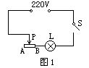
R₁
R₂
S₁
S₂
A
6.如图所示，当开关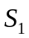闭合时，电流表的
示数为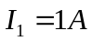；开关、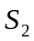同时闭合时，电流表的示数为
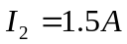。已知电阻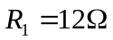，求：
(1)电源的电压； (2)电阻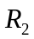的大小； (3)电阻的电功率。

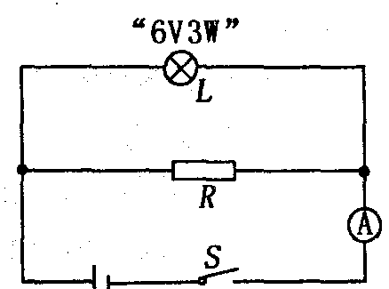
7.标有“6V 3W ”的小灯泡L
与额定功率为6W的电阻器R按如图电路连接，闭合开关S时，
灯L正常发光，且电流表示数为0.75A。求：
（１）电阻器 R 的阻值；
（２）整个电路消耗的实际功率。

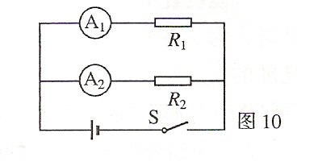
8．在右图所示的电路中，电源电压保持不变，电阻R₁ 的阻值为20欧。闭合电键S,电流表 A₁ 的示数为0.3安，电流表A₂的示数为 0.2 安。求：
(1) 电源电压 U。
(2) 电阻R₂的阻值。
(3) 通电10秒，电流通过电阻 R₂ 做的功W₂。

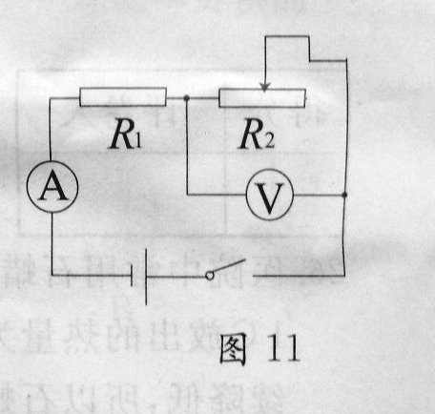
9.如图11所示电路，电源电压为4．5V，R1阻值为5Ω，滑动变阻器R2最大阻值为20Ω，电流表量程为0～0．6A，电压表量程为0～3V。
求：(1)滑动变阻器允许接入电路的阻值范围；
(2)正常工作时整个电路消耗的最大功率。

10. 如图所示的电路中，两电阻丝的阻值相等，电源电压不变，当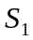接在点，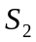断开时，电路的总功率为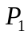；当接在点，闭合时，电路的总功率为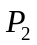。则P₁:P₂是多少？
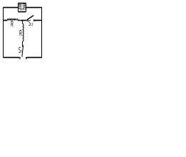
a
b
11. 如图所示，当闭合，甲、乙两表是电压表时，两表示数之比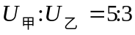，当断开，甲、乙两表为电流表时，两表示数之比I_{甲}:I_{乙}是多少，此时，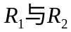消耗的功率之比P₁：P₂是多少？
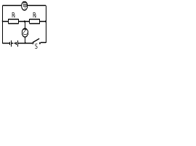
12. 如图所示电路，不变，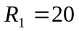欧，滑动变阻器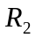的滑片在两个端点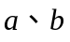间滑动，电流表示数的变化范围为0.2安至0.6安。求：
（1）的最大阻值；
（2）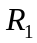的功率变化范围。
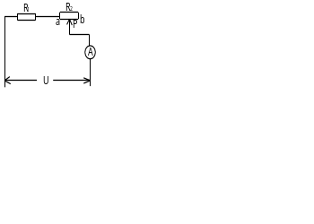
13. 图是一个电热毯示意电路图，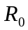是电热毯中的电阻丝，是与电热毯电阻丝串联的电阻。电热毯上标有“”字样，是控制电热毯处于加热状态或保温状态的开关。
（1）用学过的公式推理说明开关断开时，电热毯是处于加热状态还是保温状态？
（2）若要求在保温时电流通过电阻丝每分钟有60焦的电能转化为热能，电阻的阻值是多大？
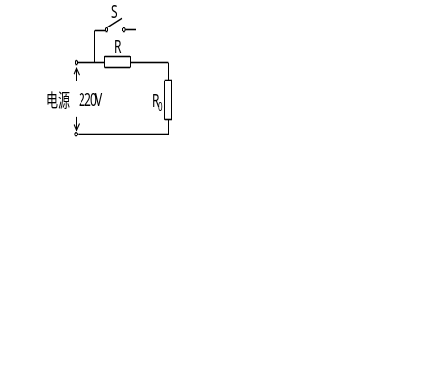
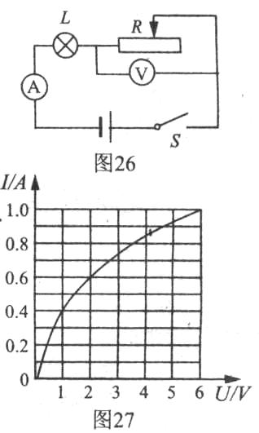
14.在图26的电路中，电源电压为9V且保持不变，电流表的规格为“0～0．6A”，电压表的规格为“0～15V”，灯泡上标有“6V 6W”字样，灯泡电流随电压变化关系如图27所示，求：
(1)灯泡正常发光时的电流。
(2)当电流表示数为0．4A时，电压表的示数。
(3)为了保证电路安全，滑动变阻器接人电路中的最小阻值及此时电路消耗的总功率。

15．某品牌电热水壶的铭牌上标着如下表所示的数据。请计算：
（1）该电热水壶的电阻；（1分）
（2）当电热水壶装满水后，从20℃加热到100℃，水吸收的热量；（2分）
（3）在额定电压下，要放出这些热量，电热水壶工作的时间。（不计热量损失）（1分）
（4）如果在用电高峰时间内用电热水壶烧水，电压只有200V左右，这时电热水壶发热时的功率大约是多大? （1分）

热水壶容量 | 2.0L
额定电压 | 220V
加热时功率 | 800W
频率 | 50Hz
16．中考前,由于气温偏高,瑞瑞的妈妈为了让他有一个更好的学习环境，特地买了一台冷热两用的空调安装在他的房间.这台空调的说明书中主要数据如表，问：
  - 空调工作时应选下图中 孔插座.
电源电压 | 220V
频率 | 50Hｚ
额定制冷功率 | 1320W
额定制热功率 | 1420W
  - 空调正常制冷时电流为多少？连续正常制冷30min消耗的电能为多少kW·h？
  - 夏天由于空调使用较多，供电系统负荷增大，应如何使用空调有利于节能？（答出一点即可）

17．如图所示，电源电压保持不变，S断开时，L正常发光，电路的功率为4W；S闭合时，电路的总功率为9W，此时通过R的电流为0.5A。求：
L
×
R
S
（1）灯泡的额定电压；
（2）灯泡的电阻。

18.（6分）如右图所示的电路，电源电压保持不变，电灯L上标有“6V 12W”字样，当开关S₁闭合，S₂断开时，电灯恰好正常发光，电压表读数为4V，求：
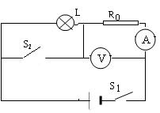
（1）电源电压和电阻R₀的阻值。
（2）当开关S₁、S₂都闭合时，电阻R₀消耗的功率是多少？

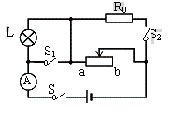
19.如图所示，电源电压为12V，并且保持不变，滑动变阻器的最大阻值为18Ω，小灯泡上标有“6V 3W”字样。求：
(1)灯泡的电阻和正常工作时的电流是多少？
(2)当S闭合，S₁、S₂都断开时，要使灯泡正常工作，滑动变阻器接入电路中的阻值为多大？
(3)保持滑动变阻器的位置不变，闭合S、S₁、S₂，此时电流表示数变化了1A，求R₀的阻值是多少？
(4)闭合S、S₁、S₂，调节滑动变阻器，使整个电路消耗的总功率为最小，这个最小值是多少？

20.如图所示,电源电压恒为6V,R₁、R₂是定值电阻，滑动变阻器最大值为R，当断开S₂、S₃、闭合S₁时，移动滑片P，电路消耗功率的最大值和最小值之比为4：1;当断开S₁和S₃、闭合S₂时，滑片P在a点（此时滑动变阻器连入电路中的电阻为1/4R）和在最右端电流表的示数之比2：1；当S₁、S₂、S₃都闭合时，电流表的示数为1.25A．求:①R₁和R的比值; ②R₂和R的比值; ③R₁、R₂、R₃的值。

R
P
A
S₃
R₁
R₂
a
S₁
S₂

21．在图26的电路中，电源电压为9V且保持不变，电流表的规格为“0～0．6A”，电压表的规格为“0～15V”，灯泡上标有“6V 6W”字样，灯泡电流随电压变化关系如图27所示，求：
(1)灯泡正常发光时的电流。
(2)当电流表示数为0．4A时，电压表的示数。
(3)为了保证电路安全，滑动变阻器接人电路中
的最小阻值及此时电路消耗的总功率。

22.在探究“家用电器”的综合实践活动中，小明与同学合作，在爸爸的协助下，以家里的电水壶为观察、研究对象，记录了如下表中的有关数据。
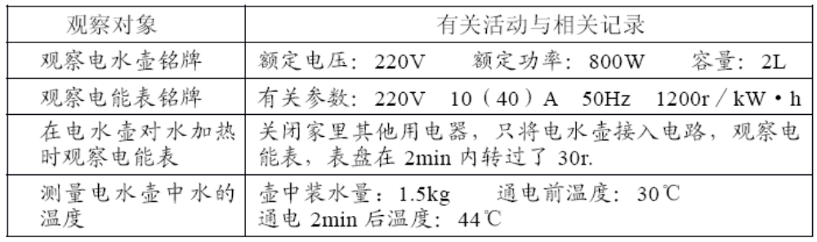

根据上表中的记录，请解答下面的问题。
（1）求通电2min壶中的水吸收的热量；［c_{水}＝4.2×10³J/（kg·℃）］
（2）求电水壶中发热体正常工作时的电阻值；
（3）求2min内电水壶消耗的电能和实际功率。
23.某导体两端加2V电压时，通过的电流为0．5A，则这段导体的电阻为_______Ω．要使通过该导体的电流变为1A，应在该导体两端加_______V电压．当该导体两端的电压为3V时，该导体所消耗的电功率为_______W．
4.(2007年河南省)2007年3月欧盟峰会通过了一项协议：在2009年之前，欧洲各国将彻底终结“白炽灯时代”，推广使用节能灯。如图16所示，一只“220V 11 W”的节能灯与一只“220 V 60W”的白炽灯发光效果相当。
(1)兰兰的台灯用的是“220V 60W”的白炽灯，它正常发光时的电流是多少?
(2)兰兰用一只11W的节能灯取代了台灯上的白炽灯，一年中台灯工作的时间2000h算，可节约多少度电?
(3)兰兰了解到白炽灯的发光效率大约只有8％，图17表示了它工作时的能量转化情况，请计算这尽60w的白炽灯一年工作2000h，会白白浪费掉多少电能?
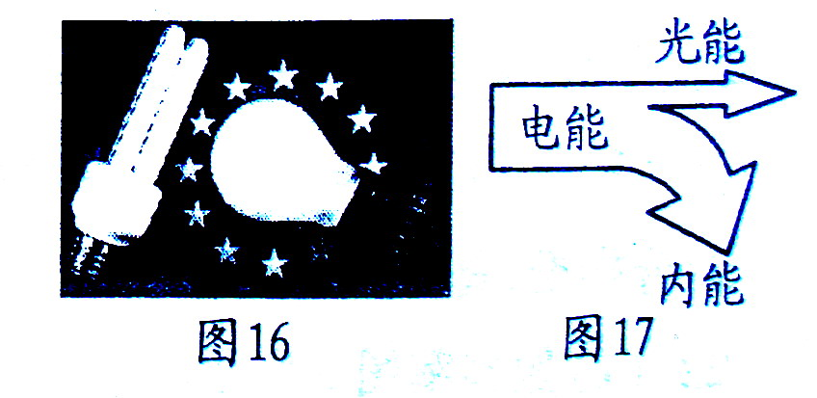

24.小明看到他家5月份的电费缴费通知单，这个月的用电量是116kW·h，过去他家每个月的用电量在90kW·h~100kW·h之间，家里没有增添新的电器且用电器工作的时间与过去基本相同，5月份为什么会用这么多电呢？于是，小明将一个标准的灯泡（220V 100W）单独连入了家庭电路中，用调节好的电压表测出了其两端电压为198V，观察到电能表（3000转/千瓦时）的铝盘在10min 内转过了50转。（灯丝电阻不变）求：
（1）灯泡的灯丝电阻多大？
（2）灯泡消耗的实际功率多大？
（3）10min灯泡消耗多少电能？
（4）请通过计算分析小明家的电能表是否存在问题。

下图是家庭常用的电热水壶。
（1）结合你对电热水壶的了解，就电热水壶的结构和使用过程中出现的一些现象，提出一个与物理有关的问题，并给出简要回答。
示例：问题：用电热水壶烧水时，壶嘴为什么冒白汽？
答：是水蒸气从壶嘴冒出后，遇冷液化形成小水珠的缘故。
问题: 。
答： 。
（2）暑假里的一天，李红去商店购买电热水壶,售货员给他了一份推销××牌电热水壶的宣传广告，其内容如下：
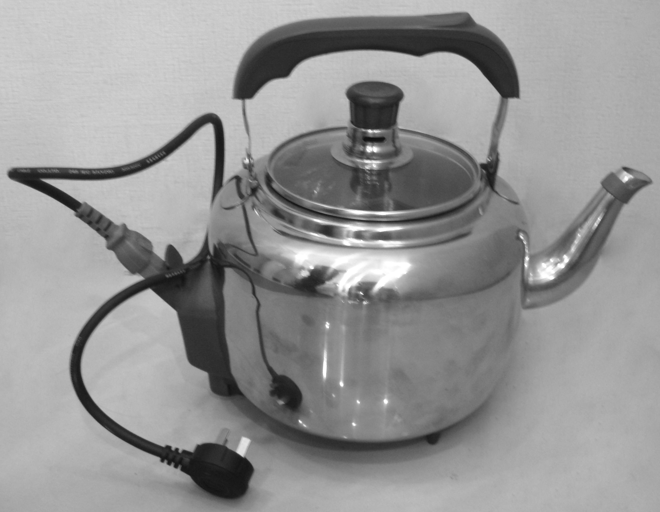
高效、节能、省时、烧一壶水仅用
3分钟 ！
省时、烧一壶水仅用
××牌
电热水壶
电热水壶
××牌
电热水壶
优点：
××牌电热水壶名牌
额定电压 | 220V
额定功率 | 1000W
容积 | 2L
超温保护器 | 熔断温度110℃

请你根据上面提供的信息，计算：
①电热水壶正常工作时的电阻是多少？
②电热水壶正常工作3分钟消耗多少电能？
③请你估计本地夏季自然界中水的温度为_________℃ ，根据你的估计值，若将一壶水烧开需要吸收多少热量？[C_{水}=4.2×10³J/(kg·℃ ) 气压为1标准大气压]
（4）请你就广告内容作出评价是否可信？

26. 如图所示，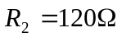，小灯泡L标有“6V，3W”字样，滑动变阻器R₁的最大电阻为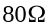。
（1）当S₁、S₂都断开时，调节滑动变阻器使小灯泡正常发光，这时滑动变阻器连入电路的阻值为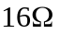，求：
① 小灯泡的电阻？
② 电压表的示数？
（2）当开关S₁、S₂都闭合时，说明电路连接情况，求电路消耗的最小电功率？
